УДК 635.112/631.81

РЕЗУЛЬТАТЫ ПРЕДПОСЕВНОЙ ОБРАБОТКИ КОРМОВЫХ КОРНЕПЛОДОВ БИОЛОГИЧЕСКИ АКТИВНЫМИ НАНОПОРОШКАМИ

Чурилова В.В., аспирант,veronicka.churilova@yandex.ru, Чурилов Д.Г., канд. техн. наук,churilov.dmitry@yandex.ru, Назарова А.А., канд. биолог. наук, доцент, Полищук С.Д., д-р техн. наук, профессор,svpolishuk@mail.ru, Федеральное государственное бюджетное образовательное учреждение высшего образования «Рязанский государственный агротехнологический университет имени П.А. Костычева» (Рязань)

Реферат. Показаны результаты практического применения новых нанобиопрепаратов на корнеплоды: свеклу и морковь. Применение нанопрепаратов в овощеводстве обеспечивает повышение урожайности, устойчивости к неблагоприятным факторам окружения и увеличение выхода качественной готовой продукции при одноразовой обработке семян перед посадкой в любых условиях и на различных почвах.
Ключевые слова: наночастицы железа, кобальта, меди корнеплоды, стимуляторы роста, химический состав, состояние почвы.

Summary. The article presents the results of applying new nanobiodrugs on root crops: beet and carrot. The use of nanodrugs in vegeculture provides the increase of yield, tolerance to adverse environment and qualitative output in a case of a single pre-plant treatment of seeds in any conditions and on different soils.
Keywords: nanobiodrugs; ferrum, cobalt and cuprum nanoparticles, root crops, growth stimulators, chemical composition, soil status.

Введение. К кормовым корнеплодам относятся свекла, морковь, брюква, турнепс. Они являются ценным источником сочного молокогонного корма для с/х животных, особенно в зимний, стойловый период. Первое место среди кормовых корнеплодов (к/к) по кормовой ценности занимает свекла, Высокие кормовые особенности имеет и ботва кормовых корнеплодов, благодаря повышенному содержанию белка и каротина. Кормовые корнеплоды возделывают почти повсеместно. Переваримость питательных веществ корнеплодов не уступает переваримости молодой пастбищной травы. Они способствуют лучшему усвоению грубых кормов. При включении в рацион корнеплодов экономнее расходуются концентраты, улучшаются воспроизводительная способность животных и качество приплода.
Наряду с основными макроудобрениями необходимых (к/к) большое значение имеют микроудобрения. Некорневые подкормки микроэлементами обеспечивают высокую отзывчивость культуры и окупаемость затрат, они эффективны для быстрого устранения недостатка тех или иных питательных веществ, особенно в сложных погодных условиях, когда элементы питания трудно доступны корням растений. Передовые хозяйства все шире используют комплексные и специальные микроудобрения, однако научно обоснованных рекомендаций по их эффективности и срокам применения для устойчивого повышения продуктивности недостаточно. В настоящее время наблюдается широкое применение наноматериалов и нанотехнологий в сельском хозяйстве. В ближайшем будущем, в связи с повышенным спросом на высокоэффективные, но в то же время экологически безопасные агрохимикаты, не содержащие, в частности, гормонов и не влияющие на генетическую структуру, следует ожидать появления все большего числа подобных продуктов, чему будет способствовать дальнейшее формирование научных представлений о механизмах влияния наночастиц различной природы на растения с учетом необходимости соблюдения норм экологической безопасности.
Мы предлагаем одноразовую обработку семян корнеплодов перед посадкой в любых условиях и на различных почвах.
Объекты и методы исследования. Полевые испытания были выполнены 2015-2016 годах на опытном поле ФГБНУ «Всероссийский НИИ овощеводства», Подмосковье, Раменское, д. Верея и на Агротехнологической станции РГАТУ, п. Стенькино Рязанского района Рязанской области.
Изучалось действие наночастиц на семена сорта свеклы кормовой «Эккендорфская желтая», свеклы столовой: «Детройт» и моркови столовой сорта «Нантская 4» Расположение вариантов - систематическое. Опыт закладывался по однофакторной схеме. Фактор: нанобиопрепараты.
«Эккендорфская желтая», оригинатор: ассоциация по семеноводству овощных культур ФГБОУ ВПО «Мичуринский государственный аграрный университет». Длительность вегетационного периода 140-155 суток. Корнеплоды с перехватом посередине, цилиндрической формы, без боковых разветвлений, цвет светло-желтый, головка - сероватая. Мякоть сочная, белая. Вес 1 тысячи семян - 1-1,6 кг. Урожайность - 120-150 т/га. Сухого вещества содержится 12-12,5 %.
«Детройт», оригинатор: ЗАО «КОМПАНИЯ ЛАНС». Включен в Госреестр по Центральному региону. Масса корнеплода 111-212 г. Содержание сухого вещества 17,6-20,4%, общего сахара 12,3-14,2%. Урожайность товарной продукции 362-692 ц/га, выше стандарта Бордо 237 на 10-88 ц/га. Выход товарной продукции 82-91%, на уровне стандарта.
Предпосевную обработку семян и посев свеклы осуществляли 25 мая 2015 года по технологии, рекомендованной для возделывания данной культуры, с учетом погодных условий в нарезанные гребни. Предшественник — капуста. В период вегетации на посевах проводилась прополка междурядий.
Схема опыта:
- Контроль – семена перед посевом замочены или инкрустированы в дистиллированной воде.
- Опыт - наночастицы (НЧ) железа, НЧ меди, НЧ кобальта - семена обработаны или инкрустированы перед посевом нанобиопрепаратом, расход препарата 0,1 г – 10 г на г.н.в.
Уборка опытных и контрольных делянок проводилась при благоприятных условиях вручную 28 сентября 2015 года.
Инкрустирование проводили на аппарате SS-10 HEID. Концентрация – 0,1 г действующего вещества на гектарную норму высева.
Полевые испытания на моркови столовой сорта «Нантская 4» проводились в 2015-2016 гг. на опытном поле ФГБНУ «Всероссийский НИИ овощеводства», Подмосковье, Раменское, д. Верея. Закладка опыта осуществлялась на аллювиальной луговой среднесуглинистой почве, хорошо окультуренной, с большим гумусовым горизонтом (содержание гумуса в пахотном слое составляет 3,4%) и рН_{сол} среды почвенной вытяжки – 6,9. Площадь опытной делянки 15,0 м², площадь учётной - 10,0 м². Повторность четырехкратная, расположение систематическое.
Предпосевную обработку семян и посев моркови осуществляли по технологии, рекомендованной для возделывания данной культуры, с учетом погодных условий в нарезанные гребни. Предшественник — капуста. В период вегетации на посевах проводилась прополка междурядий. Уборка опытных и контрольных делянок проводилась при благоприятных условиях вручную.
В опытах использовались нанопорошки металлов (НПМ) железа (Fe), кобальта (Со) и меди (Cu), мелкодисперсные однородные порошки без посторонних включений, чистота 99,98%, размер частиц – 20-40 нм, полученные из национального исследовательского технологического университета «МИСиС», г. Москва. Порошки получены низкотемпературным водородным восстановлением гидроксидов.
Для создания биологически активной ультрадисперсной системы растворы нанопорошков подвергали ультразвуковой обработке в водной среде. Суспензию готовили согласно ТУ 931800-4270760-96 в ультразвуковой ванне (модель ПСБ-5735-5).
Определение электрокинетических параметров суспензии проводили на электроакустическом спектрометре Zeta-ASP (Matec Applied Sciences, USA) (МИСиС). Метод основан на электроакустическом эффекте, возникающем в результате пропускания ультразвука через ньютоновскую жидкость, дисперсионную среду или пористое тело. Частицы образца совершают колебания (колеблются) в зависимости от электрического заряда на их поверхности, что в свою очередь порождает акустическую волну той же частоты что и первичный сигнал прибора, если различие в плотности частицы/растворитель составляет более 2 %.
Аскорбиновую кислоту определяли в тщательно высушенном сырье надземных частях по методикам Г.М. Ивченко, О.В. Кушмановой [1] титрованием вытяжки раствором 2,6-дихлорфенолиндофенола до розового окрашивания.
Определение каротина проводили в зеленых листьях и стеблях - колориметрическим методом по Сапожникову [2] с адсорбентом Al₂O₃.
Все количественные изменения были статистически обработаны с использованием коэффициента Стьюдента t=2,015 для надёжности a=0,9.
Обсуждение результатов. В лабораторных условиях на свекле кормой сорта «Эккендорфская желтая» были изучены витальные (энергия прорастания, всхожесть), морфологические (длина вегетативной и корневой частей проростков) и физиологические (масса вегетативной и корневой частей проростков) показатели.

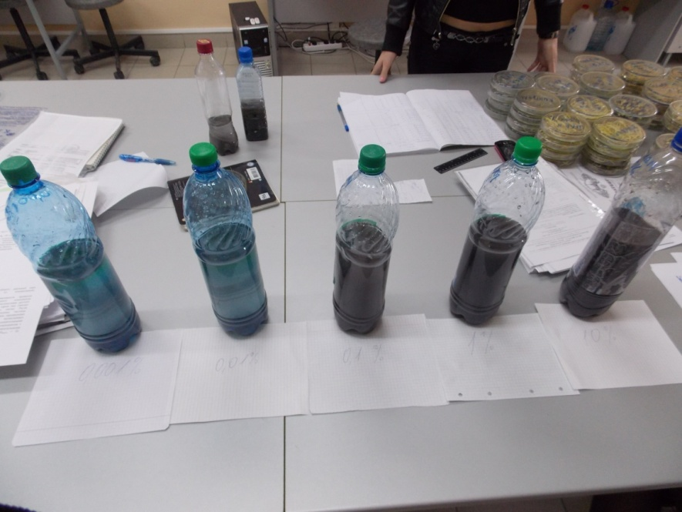
Рисунок 1 . Растворы суспензий наночастиц металлов различной концентрации.
По результатам лабораторных испытаний была определена наиболее эффективная концентрация каждого нанопорошка - 1,0 г на гектарную норму высева семян свеклы.
Посев семян свеклы кормовой был проведен в середине мая 2015 года. В это время вплоть до конца мая наблюдалась сильная засуха и высокие среднесуточные температуры, что значительно отразилось на полевой всхожести свеклы. Как видно на рисунке 2, контрольные семена плохо всходили, и посевы оказались очень изреженными. Предпосевная обработка семян свеклы кормовой суспензиями с оптимальной концентрацией наночастиц (1,0 г/га) меди и кобальта оказало значительное влияние на повышение полевой всхожести семян свеклы кормовой (на 20-30% относительно контроля), для железа только на 12% (рис.3). Одноразовая предпосевная обработка улучшила показатели роста и развития растений, и повысила урожайность корнеплодов кормовой свеклы.
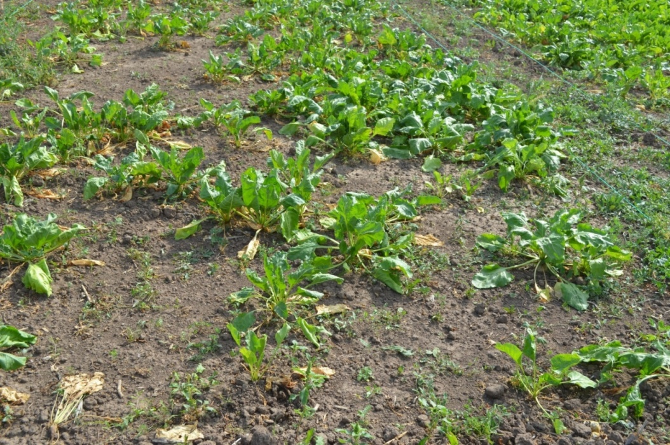
Рисунок 2. Контрольные растения свеклы кормовой (20.06.2015).
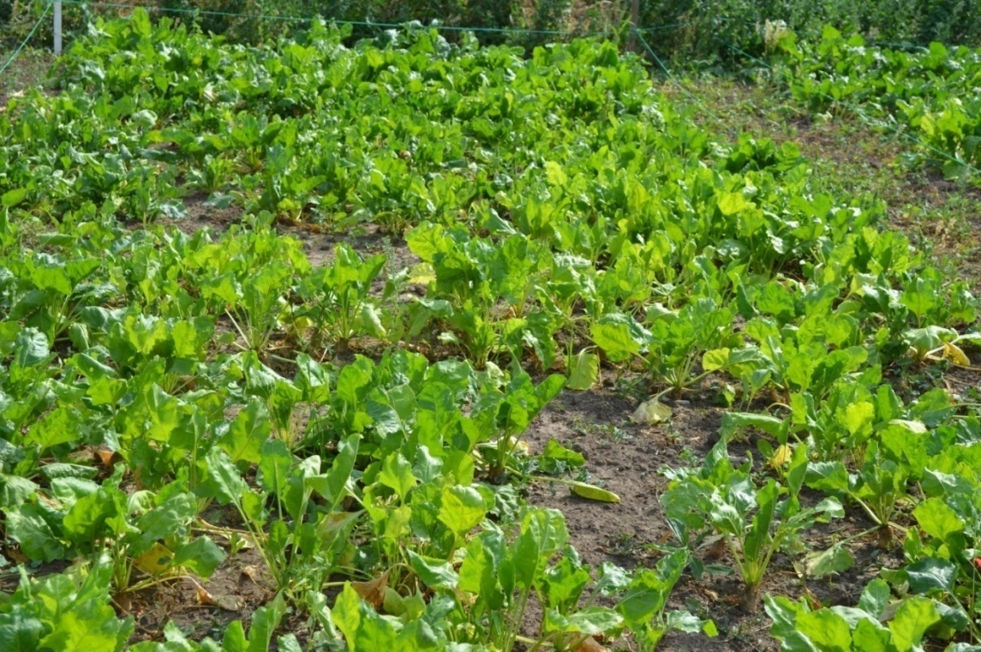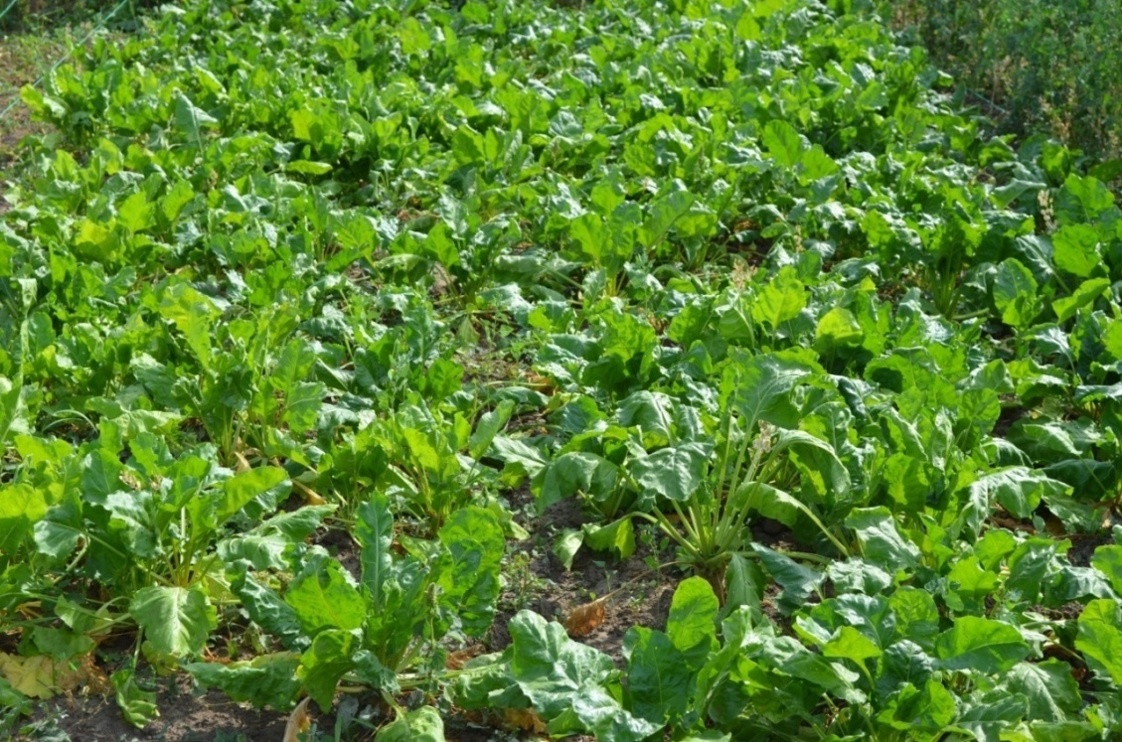
А) Б)
Рисунок 3. Опытные растения свеклы кормовой после обработки семян НЧ железа А) и НЧ кобальта Б), (25.06.2015).
Таблица 1 - Структура урожая и урожайность свеклы кормовой под влиянием наночастиц, концентрация 1г/га.
Показатели | Контроль | НЧ  меди | Отношение  к контролю, % | НП  кобальта | Отношение  к контролю, %
Урожайность свекольной ботвы, ц/га | 55,8 ±  0,12 | 84,2 ± 0,31 | +50,9% | 96,9 ± 0,42 | +73,6%
Урожайность корнеплодов,т/га | 81,4 ±  0,34 | 130,9 ± 0,41 | +58,5% | 145,2 ± 0,43 | +78,4%
При расчете продуктивности кормовой свеклы учитывали не только урожайность корнеплодов, но и урожайность ботвы, так как нередко ее также используют на корм скоту. Предпосевная обработка семян свеклы суспензиями наночастиц привела к увеличению сбора корнеплодов с единицы площади для НП меди на 39,5 т или 58,5%, при обработке НП кобальта на 63,8 т или 78,4% относительно контрольного значения, причем урожайность достигла предельного значения для данного сорта.
Учитывая содержание металлов в растворах был проведен анализ их содержания в почве до обработки семян и после сбора урожая (табл. 2).

Таблица 2 - Содержание тяжелых металлов в почве (мг/кг) при использовании нанопрепаратов для выращивания свеклы кормовой
Металлы | Контроль | НЧ меди,1,0г/га | НЧ кобальта,1,0г/га
До посева
Cu | 43,4 | 44,0 | 45,1
Zn | 68,5 | 69,0 | 69,9
Pb | 19,3 | 19,6 | 21,3
Cd | 1,17 | 1,23 | 1,52
Сr | 96,7 | 96,8 | 97,4
Ni | 51,2 | 52,2 | 53,8
Мо | 3,10 | 3,12 | 3,68
После уборки
Cu | 45,6 | 49,4 | 45,1
Zn | 74,2 | 78,6 | 79,9
Pb | 19,8 | 19,8 | 21,3
Cd | 1,21 | 1,22 | 1,52
Сr | 98,1 | 101,6 | 107,4
Ni | 51,7 | 53,8 | 53,8
Мо | 3,11 | 3,14 | 3,68
Содержание тяжелых металлов в почве не превышает предельно допустимых концентраций и после уборки свеклы кормовой.
Предпосевную обработку семян и посев свеклы столовой сорта «Детройт» осуществляли по технологии, рекомендованной для возделывания данной культуры, с учетом погодных условий в нарезанные гребни (рис.4,5). Уборка опытных и контрольных делянок проводилась при благоприятных условиях вручную 28 сентября 2015 года.
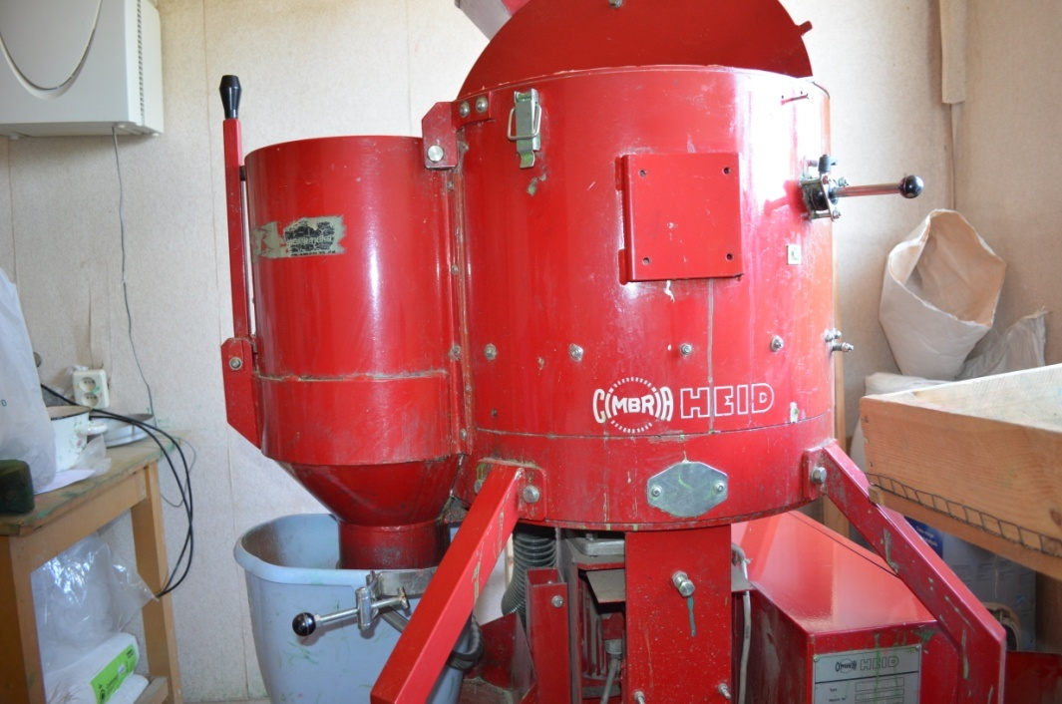
Рисунок 4. Инкрустратор SS-10 HEID
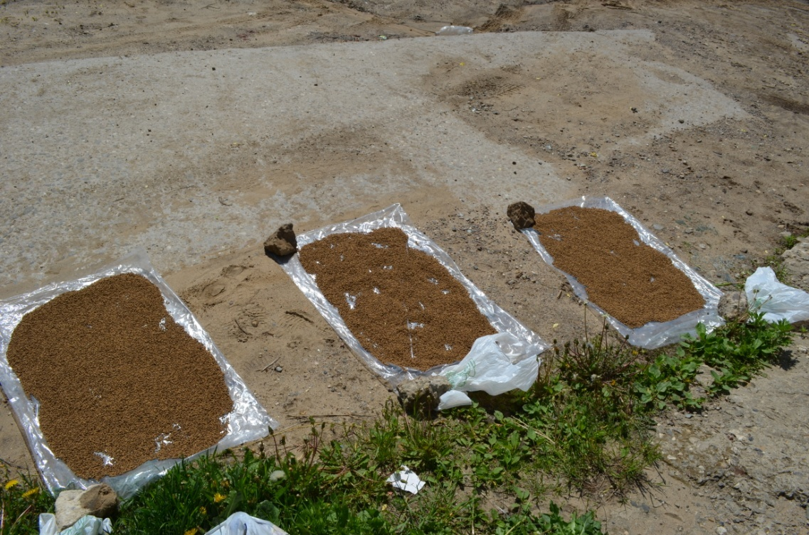
Рисунок 5. Просушивание инкрустированных семян свеклы столовой
На протяжении вегетационного периода были определены морфологические, физиологические и продуктивные показатели растений свеклы столовой (рис. 6,7).
Предпосевная обработка нанопрепаратами семян свеклы столовой способствовала активации процессов синтеза и накопления зеленой массы, продуктивность фотосинтеза в среднем превышала контроль во всех вариантах на 14,8- 20,5%.
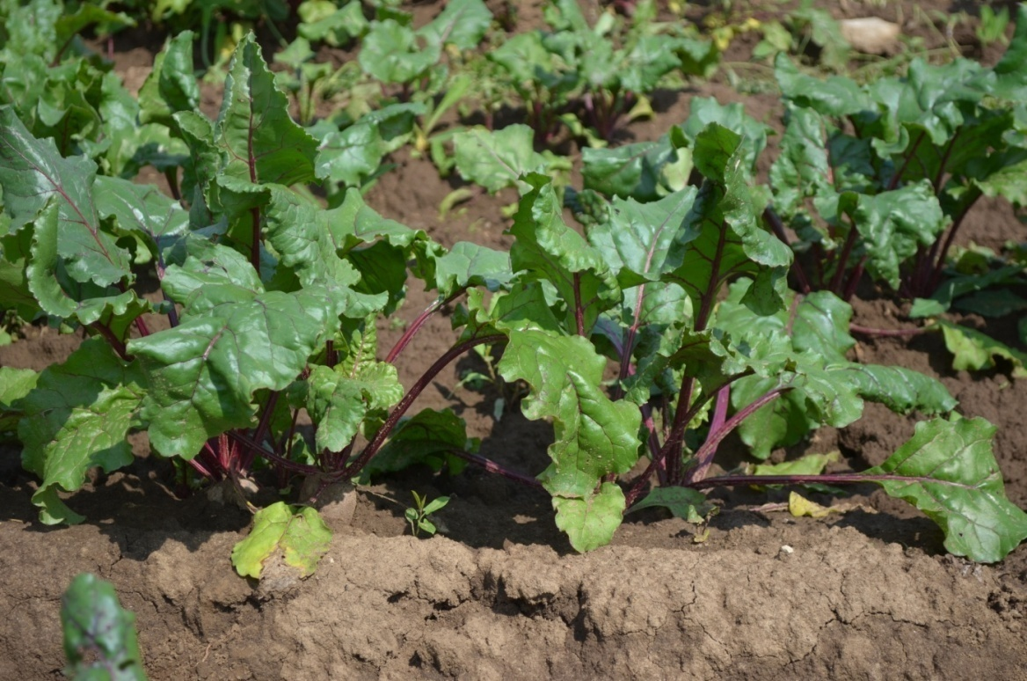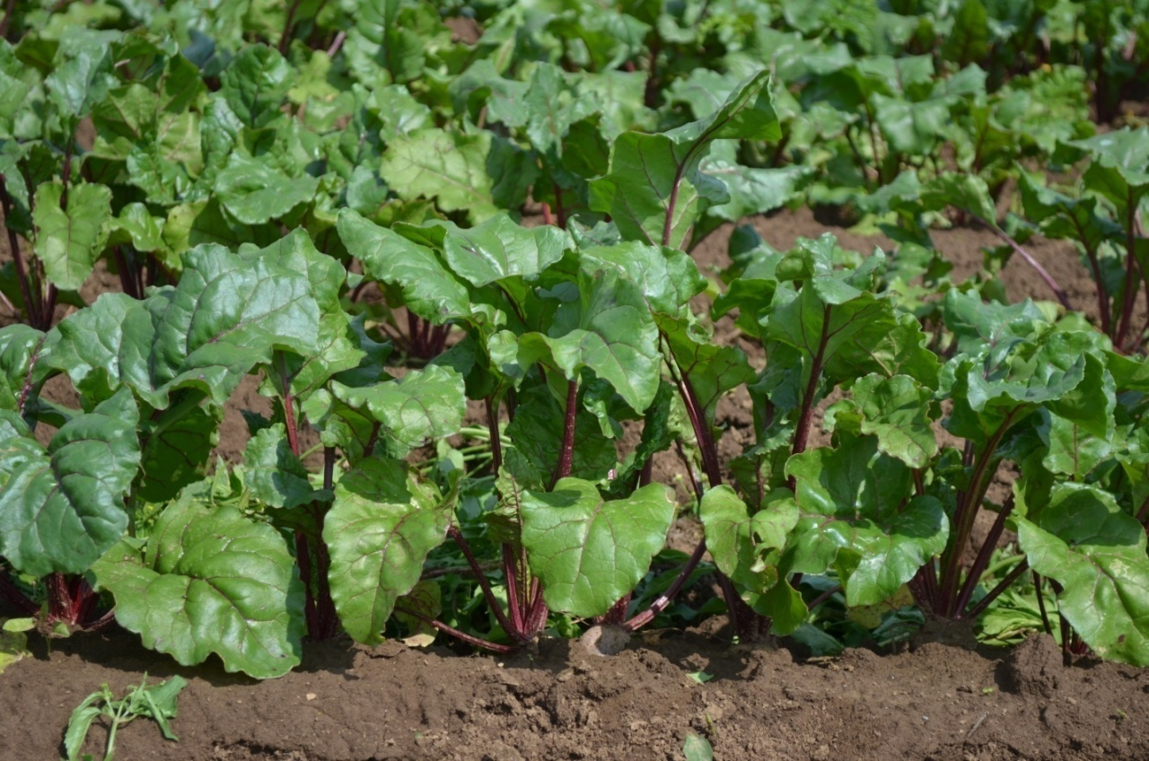
Рисунок 6. Растения свеклы столовой – Рисунок 7. Растения свеклы столовой
контроль (10.07.2015) НП меди (10.07.2015) 362-692 ц/га
Таблица 3 - Урожайность корнеплодов свеклы столовой
Вариант | Урожайность корнеплодов, ц/га | Отношение к контролю, % | Урожайность свекольной ботвы, ц/га | Отношение к контролю, %
Контроль | 354,2±2,5 | - | 158,3±1,3 | -
НЧ Fe | 390,9±3,8 | +12,5 | 179,8±1,5 | +13,2
НЧ Cu | 457,1±3,1 | +29,1 | 198,4±1,1 | +25,3
НЧ Со | 397,6±2,9 | +12,3 | 182,4±1,8 | +15,2
Активация биохимических процессов синтеза при использовании нанопрепаратов способствовала повышению урожайности корнеплодов свеклы столовой (табл.3). При этом урожайность ботвы, которая является ценным источником корма для животных, превысила контроль на 25,3%. При применении нанопрепарата с кобальтом урожайность корнеплодов свеклы столовой превысила контроль на 12,3%. При этом удельное количество ботвы с гектара превысило контроль на 15,2%.
При применении наночастиц железа средняя масса корнеплодов была меньше контрольного значения, однако количество корнеплодов с 10 м² превышало контроль на 6,6%.
С нанопрепаратом меди наблюдалась совершенно противоположная ситуация – общее количество корнеплодов было меньше на единице площади (в среднем на 9,1%), а значительное повышение урожайности было обеспечено большей средней массой корнеплодов - на 40,03% по сравнению с контролем.
При предпосевной обработке семян свеклы наночастицами кобальта количество корнеплодов было выше контроля на 12,3%, также увеличилась и средняя масса одного корнеплода на 8,2% по сравнению с контролем.
Применение нанопрепаратов способствовало изменению химического состава корнеплодов свеклы столовой: повысилось количество сухого вещества относительно контроля до 3,1%, увеличилась сумма сахаров от сухого вещества до 2,7%, что свидетельствует об усилении процессов синтеза.
Нанобиопрепараты повысили количество биологически активных соединений: содержание витамина С на всех вариантах превышало контроль, причем наиболее ощутимый эффект наблюдался при использовании нанопрепарата кобальта – на 14,1%; содержание витамина А в корнеплодах опытных вариантов превышало контроль до 57,1% (НП меди), а витамина Е – до 22,2% (НП кобальта) (табл.4).

Таблица 4 - Содержание в корнеплодах свеклы кормовой витаминов
Вариант | Содержание  витамина С, мг/100 г | Отношение к контролю, % | Содержание витамина А, мг/100 г | Отношение к кон-тролю, % | Содержание витамина Е, мг/100 г | Отношение к контролю, %
Контр. | 9,2 ± 0,6 | - | 0,007±  0,0003 | - | 0,09 ± 0,003 | -
НЧ Fe | 9,8 ± 0,1 | +6,5 | 0,010±  0,002 | +42,8 | 0,08 ± 0,004 | -11,1
НЧ Cu | 9,9 ± 0,3 | +7,6 | 0,011±  0,0002 | +57,1 | 0,10 ± 0,007 | +11,2
НЧ Со | 10,5 ± 0,2 | +14,1 | 0,009±  0,0001 | +28,6 | 0,11 ± 0,001 | +22,2
В целом, предпосевное инкрустирование семян свеклы столовой различными нанобиопрепаратами оказало значительное влияние на метаболические процессы роста и развития растений и корнеплодов, увеличились количественные характеристики урожайности и качественные полученной продукции.
На опытном участке НИИ овощеводства (Раменское) был проведен посев семян моркови столовой, обработанных нанобиопрепаратами на основе железа, кобальта и меди (рис. 8, 9).
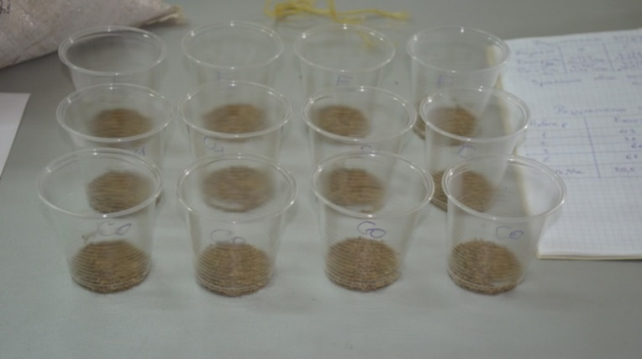
Рисунок 8. Замачивание семян моркови в растворах нанопрепаратов.
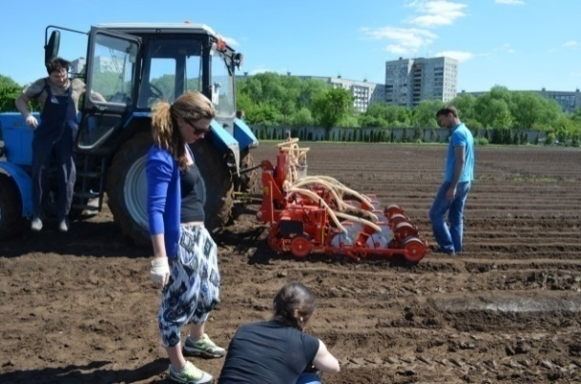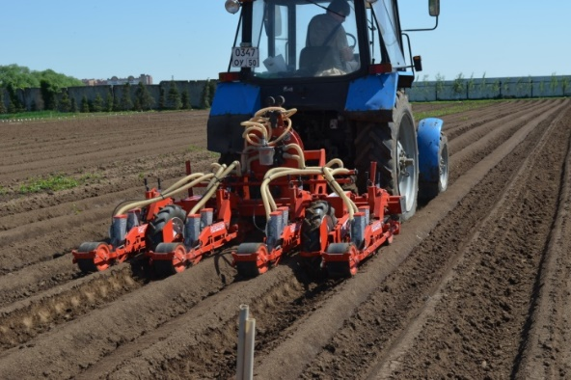
Рисунок 9. Посев семян моркови столовой.
В процессе вегетации были определены морфологические, физиологические и продуктивные показатели растений и корнеплодов моркови столовой (табл. 5).

Таблица 5 – Масса вегетативной части растений моркови столовой
№ | Вариант | 40 суток от всходов | 60 суток от всходов | 80 суток от всходов
1. | Контроль | 7.2±0.3 | 22.3±0.4 | 28.9±0.3
2. | НЧ Fe | 10.1±0.4 | 27.4±0.3 | 34.7±0.9
3. | НЧ Cu | 9.5±0.2 | 25.4±0.5 | 34.5±0.6
4. | НЧ Со | 8.7±0.5 | 24.8±0.7 | 30.4±0.2
Предпосевная обработка нанопрепаратами семян моркови столовой способствовала планомерному нарастанию вегетативной части растений по фазам вегетации. Так, при обработке НП железа данный показатель превышал контроль на 80 сутки после всходов на 20,1%. При использовании НП меди масса листьев моркови превышала контроль на 19,4%, при использовании нанопрепарата с кобальтом – на 5,2% (рис.10).
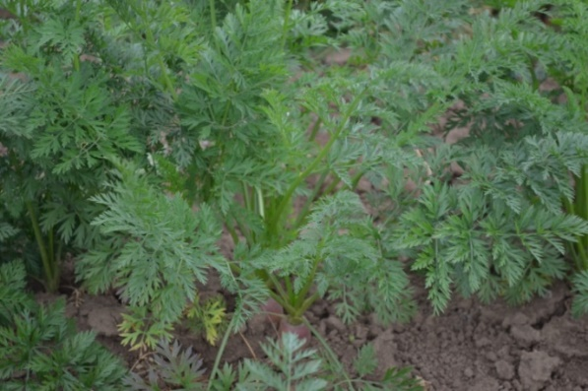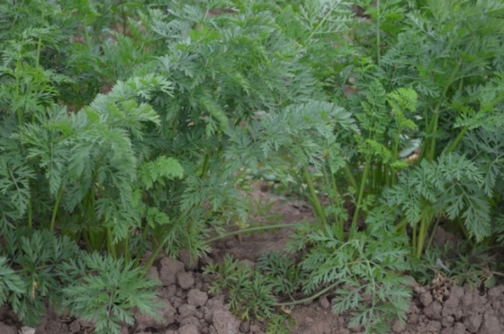
Рисунок 10. Вегетирующие растения моркови столовой (контроль и НП кобальта).
Повышение массы листьев способствовало усилению фотосинтетической активности растений, что отразилось на урожайности моркови (табл.6).
Таблица 6 - Урожайность и структура урожая корнеплодов моркови столовой
Вариант | Урожайность корнеплодов, ц/га | Количество корнеплодов  на 10 м² | Средняя масса 1 корнеплода, г | Средняя длина корнеплода, см
Контроль | 354.9±2.9 | 328.6±1.6 | 108.0±2.3 | 15.1±0.3
НЧ Fe | 451.5±4.8 | 395.2±1.8 | 114.2±1.4 | 17.6±0.5
НЧ Cu | 413.1±5.1 | 371.4±2.1 | 111.2±0.7 | 15.2±0.2
НЧ Со | 428.1±2.8 | 340.5±2.5 | 125.7±1.1 | 16.8±0.4
НСР₀₅ | 10.8 ц/га
При использовании нанопрепарата с железом урожайность корнеплодов моркови превышала контроль на 27,2%, при использовании нанопрепарата с медью - на 16,4%, нанопрепарата с кобальтом - на 20,6%.
Также изменились качественные показатели урожая моркови. Наибольшая масса корнеплодов моркови наблюдалась на варианте с НП кобальта (+16,4%), а самые длинные корнеплоды были на варианте с НП железа (+16,5%).
После уборки моркови в корнеплодах было определено содержание витаминов С и каротина (провитамина А) для определения влияния нанобиопрепаратов на процесс синтеза и накопления биологически активных соединений в опытных растениях (табл. 7).
Таблица 7 - Химический состав корнеплодов моркови столовой
№ | Вариант | Содержание витамина С, мг/100 г | Содержание каротина, мг/100 г
1. | Контроль | 5.6±0.03 | 8.6±0.02
2. | НЧ Fe | 6.5±0.04 | 9.5±0.03
3. | НЧ Cu | 6.1±0.02 | 9.8±0.01
4. | НЧ Со | 7.0±0.03 | 9.4±0.04
Предпосевная обработка семян моркови наночастицами металлов способствовала активному накоплению в корнеплодах витаминов. Так, наночастицы железа увеличили содержание витамина С на 16,1%, наночастицы меди – на 8,9%, наночастицы кобальта – на 25,0% относительно контроля, что является лучшим результатом в опыте. Содержание бета-каротина в корнеплодах моркови также зависело от наночастиц: на варианте с НП железа – его уровень был выше контроля на 10,5%, с НП кобальта – на 9,3%, и максимальное повышение содержания каротина наблюдалось на варианте с НП меди – на 13,9%.
Выращивание овощей является достаточно сложным процессом, т.к. растениям необходимы определенные условия. Для получения высокого и качественного урожая, который будет отвечать требованиям потребителей, т.е. быть полезным, вкусным и безопасным, нужен особый уход: соблюдение тепло-влажностного режима, химическая защита, удобрения и биостимуляторы [4,5]. Наиболее эффективной считается предпосевная обработка семян культур биологически активными препаратами, стимулирующими рост и развитие растений. Обработка биостимуляторами роста и микроэлементами способствует развитию растений на клеточном уровне, усиливает защитные функции семян и на последующих стадиях вегетации активирует иммунитет, повышает устойчивость проростков к неблагоприятным факторам, повышает урожайность, улучшает вкусовые качества будущих плодов, а также их внешний вид и лежкость [3,4,8]. Использование нанопрепаратов позволяет повысить устойчивость растений к неблагоприятным погодным условиям и увеличить урожайность почти всех продовольственных (картофель, зерновые, овощные, плодово-ягодные) и технических (хлопок, лен) культур [9,10,11].
Выводы.
- Нанобиопрепараты на основе меди, кобальта и железа доказали свою высокую биологическую активность при однократной предпосевной обработке семян свеклы кормовой, столовой и моркови.
- Доказано, что при концентрации 1 г/га полевая всхожесть семян свеклы на варианте с наномедью была на 8% выше контроля, для нанокобальта - на 2%, наножелеза - на 5%. Высокие показатели роста определили и высокую урожайность: однократная предпосевная обработка повысила урожайность свеклы кормовой сорта «Эккендорфская желтая» до 73,6% (НП кобальта) и свеклы столовой сорта «Детройт» до 29,1% (НП Cu). Изменился и химический состав корнеплодов свеклы, общее содержание сахаров возросло относительно контроля при обработке нанопрепаратами на основе меди на 22%, кобальта – на 11% и железа - на 14%; увеличилось содержание витаминов С и каротина.
- Опыт на моркови столовой показал, что предпосевная обработка семян препаратами, содержащими наночастицы металлов, активно способствовала нарастанию вегетативной части растений, на 80-е сутки после всходов масса листьев на варианте с НП железа превышала контроль на 20,1%, на варианте с НП меди – на 19,4%. Нанопрепараты металлов изменили урожайность корнеплодов моркови: НП железа увеличил ее на 27,2%, НП меди – на 16,4%, НП кобальта – на 20,6%. Количество корнеплодов на 10м² было максимальным на варианте с НП железа (выше относительно контроля на 66,7 шт. или на 20,3%), наибольшая масса 1 корнеплода была на варианте с НП кобальта (+16,4%). По результатам химического анализа корнеплодов моркови - количество витамина С было наибольшим при использовании нанопрепарата с кобальтом и превышало контроль на 25,0%. Содержание каротина было максимальным на варианте с НП меди (+13,9%).
- Химический анализ почвы после сбора урожая показал отсутствие накопления кобальта, меди и железа, а также поллютантов свинца и кадмия.

Литература.
- Ивченко Г.М., Кушманова О.В. Руководство к практическим занятиям по биологической химии. М.: «Медицина». 1966. -282 с.
- Минеев В.Г. Практикум по агрохимии. М.: МГУ, 2001. - 558 с.
3. Белозерова, Т.А. Влияние макро- и микроэлементов на элементный химический состав и качество овощных культур: автореф. дис. на соиск. учен. степ. канд. биол. наук (06.01.04) / Белозерова Татьяна Алексеевна; ТСХА. – Москва, 1990. – 22 с.
4. Кубеев Е.И., Смелик В.А. Технологии и технические средства по предпосевной обработке семян сельскохозяйственных культур. Монография. – Санкт-Петербург: СПбГАУ, 2011. – 209 с.
5. Овощеводство: учебник для студентов Вузов / под ред. Г.И. Тараканова, В.Д. Мухина. – 2-е изд., перераб и доп. – М.: КолосС, 2003. – 472 с.
6. Полищук С.Д., Назарова А.А., Степанова И.А., Куцкир М.В., Чурилов Д.Г. Биологически активные препараты на основе наноразмерных частиц металлов в сельскохозяйственном производстве. // Нанотехника. №1 (37). 2014. – С. 72-81.
7. Полищук С.Д., Назарова А.А., Азизбекян С.Г., Домаш В.И. Биологическая эффективность нанопорошков и коллоидов. // Нанотехника. №4 (36). 2013. – С. 69-70.
8. Смелик В.А., Кубеев Е.И. Дражирование семян овощных культур – залог высоких урожаев. // Золотая нива. – 2003. - №4.
9. Федоренко В.Ф., Ерохин М.Н., Балабанов В.И. и др. Нанотехнологии и наноматериалы в агропромышленном комплексе: научное издание. – М.: «Росинформагротех», 2011.– 312 с.
10. Чурилов, Г.И. Эколого-биологическое влияние нанопорошков меди и оксида меди на фитогормоны вики и пшеницы яровой [Текст] / Г.И. Чурилов, Ю.Н. Иванычева, С.Д. Полищук [и др.] // Нанотехника. – №4 (36). – 2013. – С. 43-46.
11. Polishuk, S.D. Ecologic-Biological Effects of Cobalt, Cuprum, Copper Oxide Nano-Powders and Humic Acids on Wheat Seeds [Text] / S.D. Polishuk, A.A. Nazarova, M.V. Kutskir [etc.] // Modern Applied Science. – 2015. – Т. 9. – № 6. – С. 354-364.

